Fecha: 29.08.2025
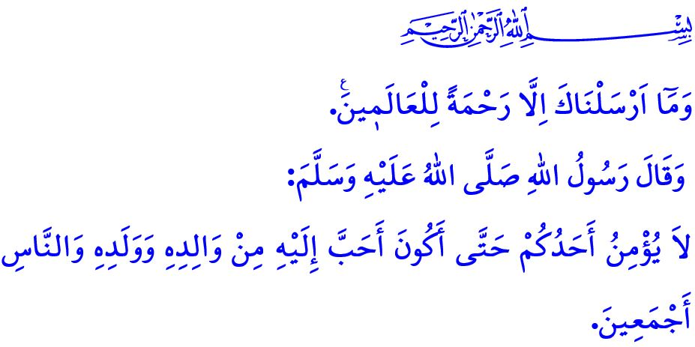LA MISERICORDIA PARA LOS MUNDOS, EL PROFETA MUJÁMMAD (S.A.S)
¡Honorables musulmanes!
¡Buenas noticias! ¡Una vez más hemos llegado al ambiente espiritual del Mawlid an-Nabi! El próximo miércoles en la noche, en la duodécima noche de Rabi' al-Awwal, se celebrará el 1500 aniversario del nacimiento de nuestro Profeta Mujámmad Mustafá (s.a.s), quien fue enviado como misericordia para el mundo.
Alabado sea nuestro Señor, que nos ha hecho parte de la comunidad de Su Mensajero; que la paz y las bendiciones sean con nuestro Profeta, su familia y sus compañeros, que nuestra Noche del Mawlid sea bendecida.
Quiero expresar mis sentimientos a través de los versos del poeta:
¡Ven, oh Mujámmad, llegó la primavera!
Nuestros labios,
dicen amén!
Ven como si regresaras del jach,
ven como si descendieras del Mirach.
¡Llevamos años esperando!
¡Queridos creyentes!
La humanidad conoció la misericordia a través de nuestro Profeta (s.a.s). El Profeta de la Misericordia (s.a.s) surgió como el sol en una época dominada por la opresión y la oscuridad. Allah Todopoderoso dijo: وَمَٓا اَرْسَلْنَاكَ اِلَّا رَحْمَةً لِلْعَالَم۪ينَ۟ “¡Oh Mensajero! Te hemos enviado a los mundos solo como misericordia”; ha sustituido el odio, el rencor y la enemistad por el amor, la compasión y la misericordia. A alguien que tiembla cuando le hablas dile, “Y no te hemos enviado sino como misericordia para todos los mundos”.
La familia encontró tranquilidad con nuestro Profeta (s.a.s). Siguiendo el mandato de nuestro Señor Todopoderoso, él (s.a.s), construyó la familia sobre la base del amor y la compasión, el afecto, la confianza y la lealtad; nunca trató a ningún miembro familiar con rudeza, nunca pronunció palabras fuertes ni los lastimó. "¡Cuidado! Así como ustedes tienen derechos sobre las mujeres, ellas los tienen sobre ustedes” les concedió el valor que merecían las mujeres, excluidas, despreciadas y privadas de sus derechos.
¡Queridos musulmanes!
Los niños experimentaron el amor con nuestro Profeta (s.a.s). El Mensajero de Allah (s.a.s.) prometió el Paraíso a quienes protegen y cuidan de las niñas —que en tiempos de ignorancia eran enterradas vivas y consideradas motivo de vergüenza— y a quienes las educan y crían con dedicación.
Los jóvenes adquirieron valor gracias a nuestro Profeta (s.a.s). El Mensajero de Allah (s.a.s) siempre confió en los jóvenes, valoró sus ideas, les inculcó confianza en sí mismos y buen carácter, y les asignó responsabilidades acordes con su temperamento y capacidades.
¡Queridos creyentes!
Nuestro Profeta (s.a.s) respetaba a los ancianos. El Profeta (s.a.s) nos aconsejó cuidarlos y preocuparnos por ellos diciendo: “Quien respete a una persona mayor por su edad, Allah le enviará a alguien que lo respete en su vejez”.
Nuestro Profeta (s.a.s) recibió con alegría a los huérfanos y a los oprimidos. El Mensajero de Allah (s.a.s) mostrando el dedo índice y el medio juntos, dijo: “Yo y quien cuide del huérfano estaremos así, uno al lado del otro, en el Paraíso.”, anunciando que el creyente que proteja al huérfano y vele por sus derechos será la persona más cercana a él en el Paraíso.
¡Honorables musulmanes!
Nuestro querido pueblo ha expresado su amor por el Profeta (s.a.s.) dando a sus hijos los hermosos nombres de él y de su familia, llamando a sus soldados “Mehmetçik” (Pequeño Mujámmad), considerando a su ejército como el ejército del Profeta y sacrificando sus bienes y sus vidas en su nombre. En el jadiz que recité al comienzo del sermón, el Mensajero de Allah (s.a.s) dijo: “Ninguno de ustedes tendrá una fe completa hasta que me ame más que a sus padres, a sus hijos y a toda la gente”. Sí, nuestros gloriosos antepasados consideraban al Mensajero de Allah (s.a.s) más valioso que sus propias vidas. Han viajado de un lado a otro para transmitir sus mensajes de misericordia a toda la humanidad y establecer la paz y la tranquilidad en el mundo, y continúan haciéndolo. Uno de los ejemplos más recientes de esto es la Victoria del 30 de agosto, que celebraremos mañana. Que Allah Todopoderoso tenga misericordia de nuestros queridos mártires que ardieron de amor por el Profeta y sacrificaron sus vidas por la patria y sus valores sagrados, y de nuestros heroicos veteranos que han fallecido. Nuestro deber hoy es unir nuestros corazones con amor por el Mensajero de Allah (s.a.s), unir nuestros corazones con las brisas de misericordia que él nos otorga. Ser hermanos en sus llamados a la unidad y la solidaridad.

Nuestro Profeta (s.a.s) dijo: “No se envidien unos a otros, no se den la espalda unos a otros, no se guarden rencor ni se odien. ¡Oh siervos de Allah! Sean hermanos”.

Sura de los profetas, Al-Anbiya, 21/107.
Ibn Majah, At’ima, 30.
Tirmidhi, Rada, 11.
Abu Dawud, Adab, 120-121; Ibn Hanbel, III, 96.
Tirmidhi, Birr, 75.
Bukhari, Talaq, 25.
Bukhari, Iman, 8.
Bukhari, Adab, 57. Dirección General de Servicios Religiosos

